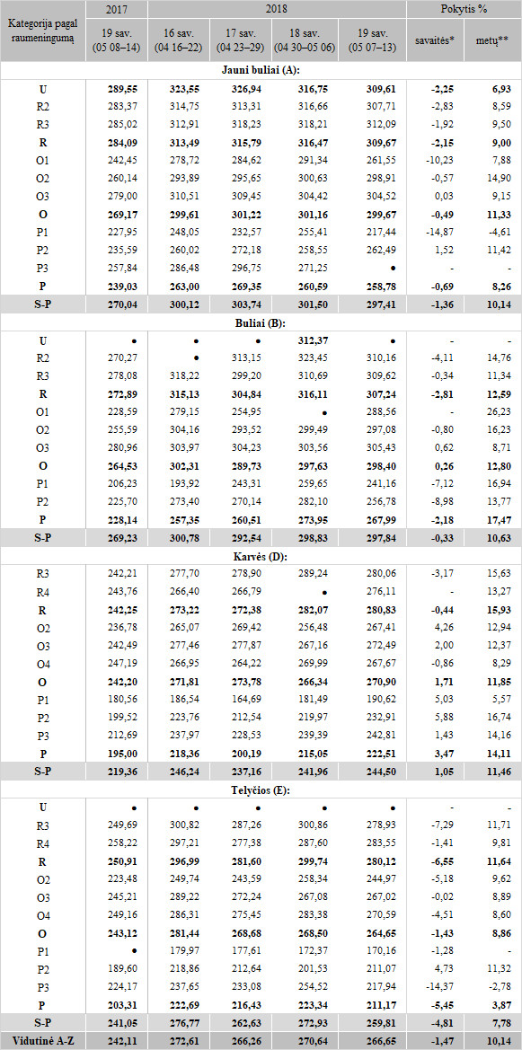

Pastabos:  
• – konfidencialūs duomenys  
į vidutinę (svertinę) kainą įskaityti transportavimo kaštai (2017 m. 19 sav. kaštai sudarė 7,73 EUR/100 kg, 2018 m. 16–19 sav. – 8,02 EUR/100 kg skerdenų svorio)  
\* lyginant 2018 m. 19 savaitę su 2018 m. 18 savaite  
\*\* lyginant 2018 m. 19 savaitę su 2017 m. 19 savaite

Šaltinis: ŽŪIKVC (LŽŪMPRIS)  
Parengė V. Žičiūtė, tel. (8 37) 39 70 80